Betriebsstelle Ausweichstelle

Allgemeines
Mit Ausweichstellen können Zugbegegnungen oder Überholmanöver automatisch gesteuert werden.
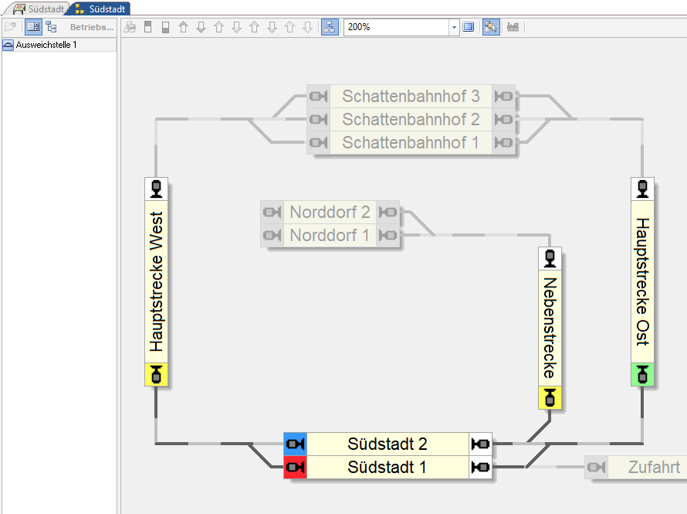
Ausweichstellen enthalten
- Halteblöcke: Dies sind die Blöcke, in denen die Züge warten, bis die vorrangigen Züge vorbeigefahren sind.
- Durchfahrtsblöcke: Dies sind die Blöcke, durch die vorrangige Züge wartende Züge passieren. Optional kann auch festgelegt werden, dass diese Blöcke bevorzugt für die Durchfahrt genutzt werden, auch wenn kein anderer Zug warten muss.
- Zufahrtsblöcke: Dies sind die Blöcke, in denen ankommende Züge daraufhin überprüft werden, ob sie in einen Halteblock geleitet werden müssen, um einen anderen vorrangigen Zug vorbei zu lassen.
- Kontrollblöcke: Dies sind die Blöcke, die überprüft werden, ob sich in ihnen ein vorrangiger Zug befindet.

Jeder Zufahrts-, Durchfahrts- oder Halteblock kann auch als Kontrollblock angegeben werden. Die Angabe von Halteblöcken als Kontrollblöcke ist z.B. sinnvoll, wenn einfahrende Züge in einer Ausweichstelle warten sollen, bis dort bereits (in einem Halteblock) wartende vorrangige Züge die Ausweichstelle verlassen haben. Es ist aber auch möglich, zusätzliche Blöcke als Kontrollblöcke anzugeben.
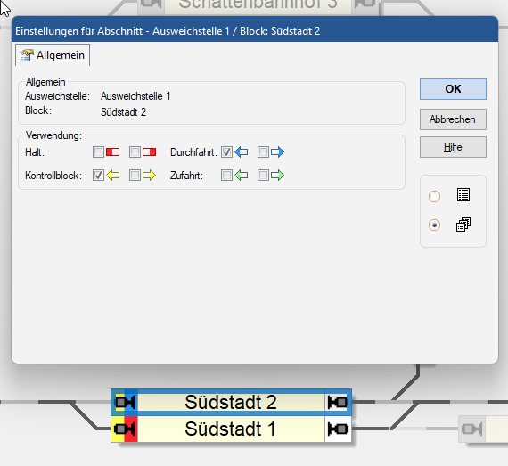

Jeder Block in einer Ausweichstelle wird durch die Angabe einer Richtung als Zufahrtsblock (z.B. Zufahrtsblock rechts), Kontrollblock, Durchfahrtsblock oder Halteblock gekennzeichnet. Jeder Zufahrts- oder Halteblock kann höchstens einer Ausweichstelle in der gleichen Richtung zugeordnet werden. Es ist nicht möglich, einen Block als Zufahrts- oder Halteblock mit gleicher Richtung zwei oder mehr Ausweichstellen gleichzeitig zuzuordnen. Ausweichstellen wirken sich nur bei Zügen unter Kontrolle von Zugfahrten (einschließlich AutoTrain oder Spontanfahrt) auf den Fahrweg aus.
Eine Ausweichstelle kommt ins Spiel, wenn ein Fahrweg innerhalb einer Zugfahrt einen Zufahrtsblock dieser Ausweichstelle in der entsprechenden Fahrtrichtung enthält. In diesem Fall prüft die Software, ob sich in einem Kontrollblock der gleichen Ausweichstelle ein anderer vorrangiger Zug mit der entsprechenden Fahrtrichtung befindet. Ist dies der Fall, wird der Zug in der Zugfahrt auf einen freien Halteblock in der Ausweichstelle mit entsprechender Richtung gelenkt.
Der Ablauf wird durch folgende Einstellungen gesteuert (ohne Anspruch auf Vollständigkeit):
- Andere Züge gelten als vorrangig, wenn sie eine höhere Priorität haben und sich in einem Kontrollblock befinden oder optional einen Kontrollblock derselben Ausweichstelle reservieren.
- Sie können festlegen, ob andere Züge nur dann als vorrangig betrachtet werden, wenn sie fahren oder sich in einer Zugfahrt befinden.
- Sie können festlegen, ob andere Züge in Kontrollblöcken bereits dann berücksichtigt werden, wenn der Kontrollblock nur reserviert, aber noch nicht der aktuelle Block dieses Zuges ist. Damit werden auch weiter entfernte herannahende Züge berücksichtigt und nicht nur Züge, die sich bereits in einem Kontrollblock befinden.
- Sie können eine maximale Wartezeit festlegen. Nach Ablauf dieser Zeit setzt ein in dieser Ausweichstelle wartender Zug seine aktuelle Zugfahrt unabhängig von anderen Zügen fort. Dadurch wird verhindert, dass Züge auf unbestimmte Zeit in einer Ausweichstelle festgehalten werden.

Video

